REQUERIMENTO N° 8/2021.
Autor: Vereador Antônio Marcio Farias Gonçalves
Assunto: Indica ao Executivo a Construção de um prédio para a Escola Nossa Senhora de Fátima no São Félix Km 02.

Senhor Presidente, Senhores Vereadores,
O vereador que este subscreve requer que, depois de ouvido o plenário desta Casa de Leis, na forma do art. 174, inciso V combinado com o § 2° do Regimento Interno, seja encaminhado ofício ao Excelentíssimo Senhor Prefeito Municipal de Marabá, Secretaria Municipal de Viação e Obras e à Secretaria Municipal de Educação com a seguinte solicitação: Indica ao executivo a construção de um prédio para a Escola Nossa Senhora de Fátima, situada no bairro São Félix II.

Justificativa
A escola citada funciona desde 1982 em prédio alugado e em situações de precariedade para funcionamento, o que compromete o ensino oferecido, não garantindo eficiência em suas tarefas. Fora articulada em uma conversa prévia no ano de 2017, junto ao Sr. Luciano Lopes, secretário de educação nesta época, a sugestão de cedência do espaço em que hoje se lota a associação de moradores da localidade, transferindo-a para outro espaço - a definir com o poder executivo - liberando assim para a construção do prédio escolar nesta determinada área, a fim de garantir melhor atendimento ao alunado que necessita de assistência básica de qualidade.

Marabá, 04 de Março de 2021.

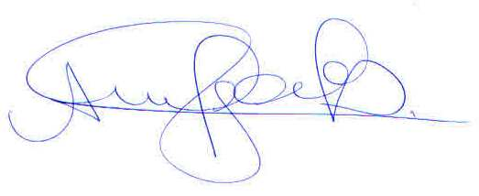

Antonio Marcio Farias Gonçalves
Vereador CMM - PSDB

